# Ejemplos de diferentes tipos de interfaces graficas

## Interprete de línea de comandos

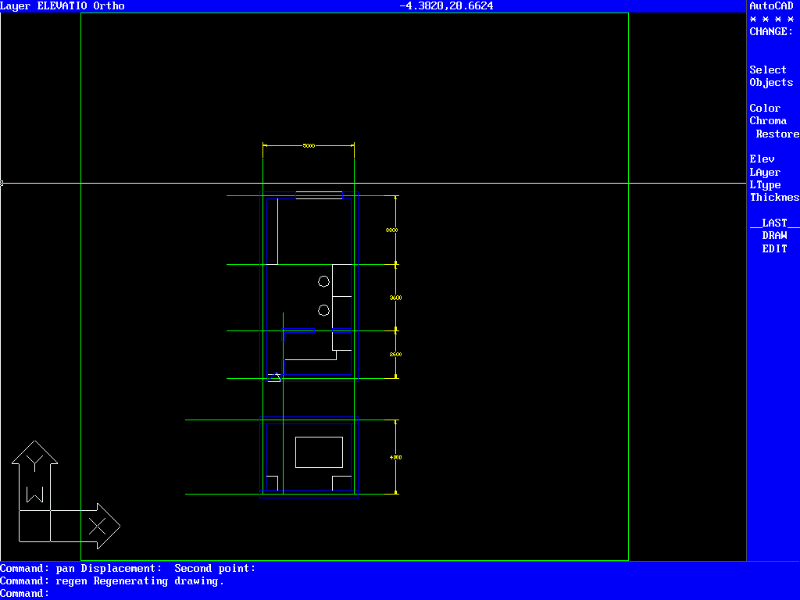**Primeras versiones de Autocad.**

Se dibujaba mediante una línea de comandos donde se debían poner las instrucciones y los parámetros necesarios para cada una de ellas, por ejemplo el radio de curvatura o la longitud.

Lista de comandos: <https://www.cadforum.cz/en/command.asp?ver=R12>

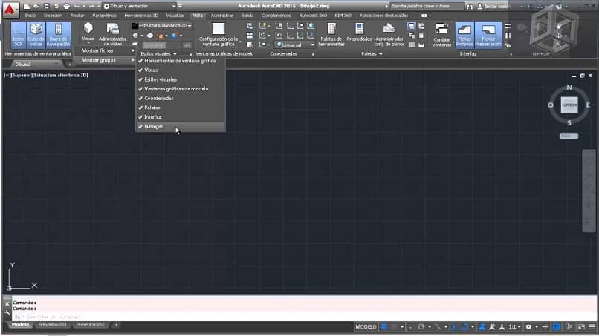En las versiones actuales sigue estando presente:

**Logo**

Programa utilizado en los años 80 para enseñar programación a los niños.

Con los comandos básicos se mueve la “tortuga”, el triángulo, por la pantalla dibujando el recorrido.

<https://www.xatakaciencia.com/computacion/avanza-tortuga-retrocede-tortuga-lo-que-fue-el-logo>

## Interfaz gráfica.

**DMG Mori Celos – Máquinas CNC**

Cada vez incorporan interfaces graficas más sofisticadas, completas para buscar la sencillez y rapidez en su uso.

<https://www.metalcuttingvision.com/wp-content/uploads/2017/02/s0uk15-celos-pdf-data.pdf>

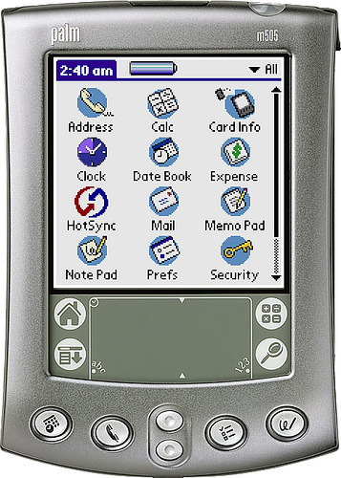**Palm OS – PDAs**

Fue un sistema operativo previo a iOS de Apple (iPhone) y Android, muy popular a principios de siglo en agendas electrónicas o PDAs ya que incluía una interfaz gráfica con iconos y era táctil

## Interfaz de conversaciones.

**Mercedes Benz Mbux – linguatronic**

Es un sistema por el cual el vehículo es capaz de entender al conductor o pasajeros y atender sus peticiones.

<https://youtu.be/K3eQFBCrUQg?t=51>

**Asistentes de voz – Siri, Alexa, Cortana, etc**

Son asistentes virtuales que se controlan principalmente y casi exclusivamente por voz y son incluidos en muchos dispositivos como por ejemplo altavoces o tablets.

Son capaces de obedecer múltiples instrucciones y controlar otros dispositivos, responder las preguntas que se les haga sobre casi cualquier tema e interactuar con los humanos por ejemplo contando chistes.

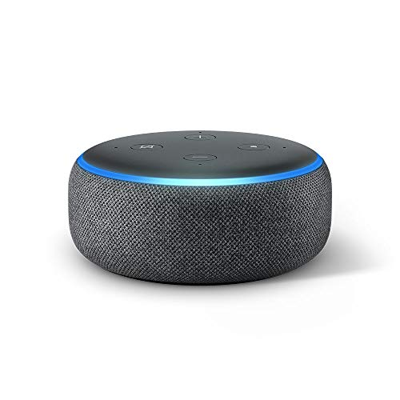

## Interfaz de menús.

Opciones de Microsoft office – Word

**Menú opciones – videojuego – Minecraft**

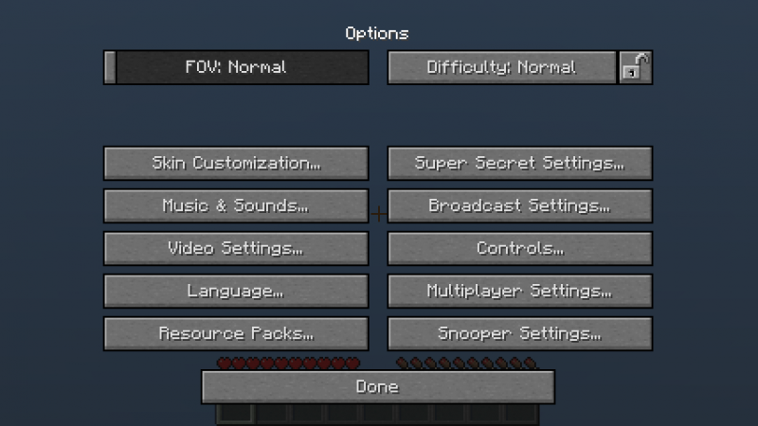

## Interfaz basada en gestos.

**BMW Gesture Control**

<https://www.youtube.com/watch?v=r8sKsrXXBQw>

Es un sistema por el cual mediante gestos de las manos el coche entiende algunas ordenes como contestar una llamada o subir/bajar el volumen.

**Camera Switches - Android Accessibility Suite**

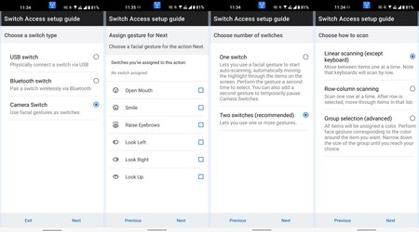

Mediante diferentes gestos faciales se pueden controlar funciones del teléfono móvil Android.

<https://www.xataka.com/aplicaciones/nueva-funcion-android-permite-controlar-movil-utilizando-expresiones-faciales>